## 1705班王鹏负载均衡项目第二次作业

----2018.06.19

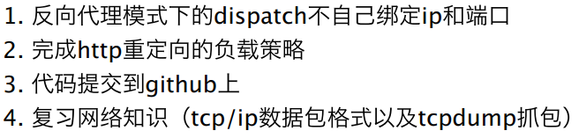

tcpdump采用命令行方式对接口的数据包进行筛选抓取，其丰富特性表现在灵活的表达式上。

不带任何选项的tcpdump，默认会抓取第一个网络接口，且只有将tcpdump进程终止才会停止抓包。

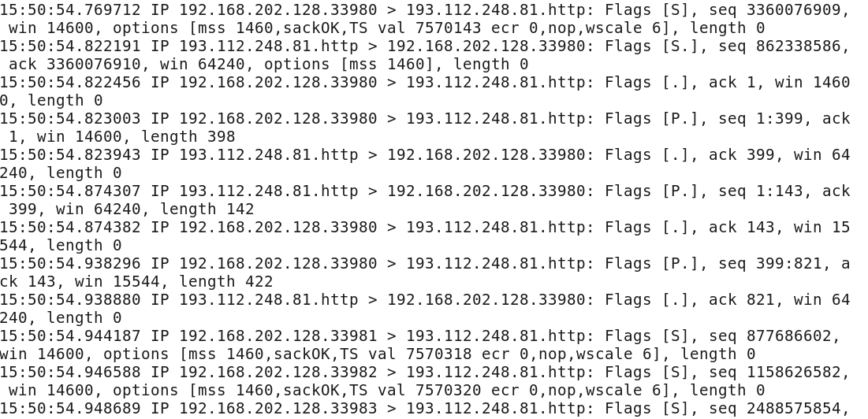

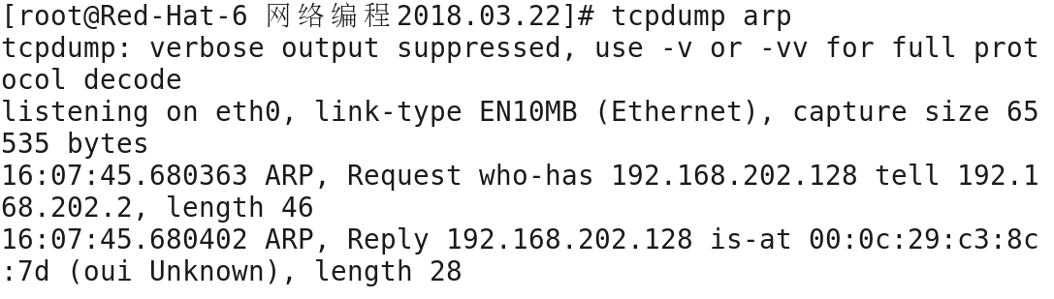

加上时间戳

